BÀI 17: ĐA DẠNG NGUYÊN SINH VẬT
Môn học: KHTN - Lớp: 6
Thời gian thực hiện: 01 tiết
I. Mục tiêu
- Kiến thức:
- Nhận biết được một số nguyên sinh vật như: tảo lục đơn bào, tảo silic, trùng roi, trùng giày, trùng biến hình thông qua quan sát hình ảnh, mẫu vật.
- Nêu được sự đa dạng và vai trò của nguyên sinh vật.
- Nêu được một số bệnh, cách phòng và chống bệnh do nguyên sinh vật gây nên.
- Quan sát và vẽ được hình nguyên sinh vật dưới kính lúp hoặc kính hiển vi.
- Năng lực:
2.1. Năng lực chung
- Năng lực tự chủ và tự học: tìm kiếm thông tin, đọc sách giáo khoa, quan sát tranh ảnh để tìm hiểu về sự đa dạng và vai trò của nguyên sinh vật.
- Năng lực giao tiếp và hợp tác: thảo luận nhóm để tìm ra vai trò của nguyên sinh vật; Tác hại, cách phòng và chống bệnh do nguyên sinh vật gây nên.
- Năng lực giải quyết vấn đề và sáng tạo: cách phòng và chống bệnh do nguyên sinh vật gây nên. Vẽ được một số nguyên sinh vật khi qua sát dưới kính hiển vi..
2.2. Năng lực khoa học tự nhiên
- Quan sát hình ảnh và mô tả được các hình dạng chủ yếu của các nguyên sinh vật.
- Kể tên được một số nguyên sinh vật.
- Trình bày được Sự đa dạng và vai trò của nguyên sinh vật.
- Nhận biết được một số bệnh do nguyên sinh vật gây ra và nêu các cách phòng, chống.
- Vận dụng kiến thức để giải thích một số hiện tượng trong thực tiễn như: Cách phòng chống một số bệnh do vi sinh vật gây nên, việc sử dụng vi khuẩn để lên men trong quá trình tạo ra dưa muối, sữa chua, …
- Phẩm chất:
Thông qua thực hiện bài học sẽ tạo điều kiện để học sinh:
- Chăm học, chịu khó tìm tòi tài liệu và thực hiện nhiệm vụ cá nhân nhằm tìm hiểu về nguyên sinh vật.
- Có trách nhiệm trong hoạt động nhóm, chủ động nhận và thưc hiện nhiệm vụ thảo luận về sự đa dạng của nguyên sinh vật, vai trò và tác hại của nguyên sinh vật.
- Trung thực, cẩn thận trong : làm bài tập trong vở bài tập và ghi chép bài cẩn thận.
II. Thiết bị dạy học và học liệu
- Hình ảnh về một số loại một số nguyên sinh vật, vai trò của nguyên sinh vật.( Hình 17.1-17.5- SGK).
- Một số hình ảnh sưu tầm về nguyên sinh vật, rạn san hô.
- Đoạn video về việc cá chết do tảo lục phát triển mạnh.
- Phiếu học tập số 1, 2, 3 bài25: Đa dạng nguyên sinh vật
- Chuẩn bị cho mỗi nhóm học sinh: Kính hiển vi, lam kính, la men.
- Học sinh mang lọ ngâm rơm hoặc cỏ khô bằng nước ao đã ngâm 10 ngày .
III. Tiến trình dạy học
- Hoạt động 1: Xác định vấn đề học tập là tìm hiểu về sự đa dạng của nguyên sinh vật.
a) Mục tiêu: Giúp học sinh xác đinh được vấn đề học tập là tìm hiểu về sự đa dạng của nguyên sinh vật.
b) Nội dung: Quan sát hình 17.1 và trao đổi với các bạn trong nhóm, hãy nhận xét về số lượng và hình dạng của các nguyên sinh vật.
- Học sinh thực hiện nhiệm vụ giáo viên giao
- Sản phẩm:
- Nguyên sinh vật rất đa dạng, chúng có nhiều hình dạng và kích thước.
- Tổ chức thực hiện:
- Giáo viên giao nhiệm vụ: Yêu cầu học sinh quan sát hình 17.1 và trao đổi với các bạn trong nhóm, sau đó nhận xét về số lượng và hình dạng của các nguyên sinh vật.
- Học sinh thực hiện nhiệm vụ giáo viên giao
- Học sinh báo cáo thảo luận: Giáo viên gọi ngẫu nhiên đại diện của 1 nhóm trình bày nhận xét về số lượng và hình dạng của các nguyên sinh vật.
- Giáo viên kết luận: (bằng lời) Nguyên sinh vật rất đa dạng, chúng có nhiều hình dạng và kích thước khác nhau.
2. Hoạt động 2: Hình thành kiến thức mới
Hoạt động 2.1: Tìm hiểu về sự đa dạng của nguyên sinh vật
- Mục tiêu:
- Quan sát hình ảnh và mô tả được các hình dạng của nguyên sinh vật.
- Kể tên được các môi trường sống của nguyên sinh vật.
- Biết được bộ phận di chuyển của nguyên sinh vật.
- Lấy được ví dụ về nguyên sinh vật.
Từ đó nhận ra được sự đa dạng của vi khuẩn về hình dạng và môi trường sống.
- Nội dung:
- Quan sát các hình 17.2 và đọc thông tin trong SGK, hoàn thành phiếu bài tập 1:
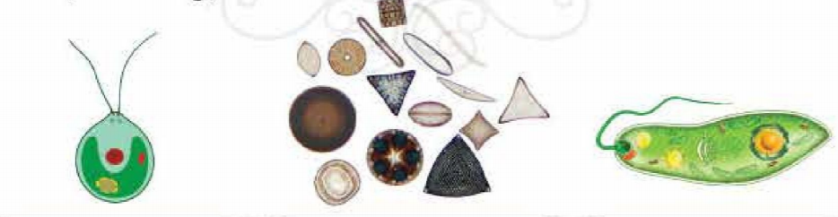 | 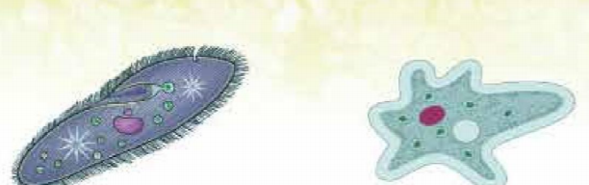
Tảo luc | Tảo silic | Trùng roi | Trùng giày | Trùng biến hình
Câu 1.Nguyên sinh vật có những hình dạng nào?
Câu 2. Nguyên sinh vật sống trong những môi trường nào?
Câu 3. Nhờ đâu mà nguyên sinh vật di chuyển được?
Câu 4. lấy một số ví dụ về nguyên sinh vật mà em đã biết.
- Sản phẩm: Đáp án của HS, có thể:
- Nguyên sinh vật rất đa dạng, có nhiều hình dạng khác nhau: hình que, hình hạt, hình cầu….
- Nguyên sinh vật sống ở cả môi trường nước mặn, nước ngọt, trong đất, trên cơ thể sinh vật.
- Nguyên sinh vật di chuyển nhờ roi, lông bơi, chân giả.
=> Nguyên sinh vật đa dạng về đặc điểm hình thái và môi trường sống.
- Ví dụ về nguyên sinh vật: Xoắn khuẩn, trùng kiết lị….
- Tổ chức thực hiện:
- GV chuyển giao nhiệm vụ học tập: Phát phiếu học tập số 1 cho các nhóm.
- HS thực hiện nhiệm vụ: Thảo luận cặp đôi hoàn thành phiếu học tập số 1.
- Báo cáo, thảo luận: GV gọi ngẫu nhiên một nhóm lên trình bày, các nhóm khác nhận xét, bổ sung ý kiến)
- Kết luận, nhận định: GV nhận xét và chốt nội dung về hình dạng nguyên sinh vật, môi trường sống của nguyên sinh vật, sự di chuyển của vi sinh vật, Ví dụ về một số nguyên sinh vật
Hoạt động 2.2: Tìm hiểu về vai trò và tác hại của nguyên sinh vật:
Hoạt động 2.2.1: Tìm hiểu về vai trò có lợi của nguyên sinh vật.
- Mục tiêu:
- Trình bày vai trò có lợi của nguyên sinh vật.
- Nội dung:
- Hoàn thành phiếu học tập số 2.
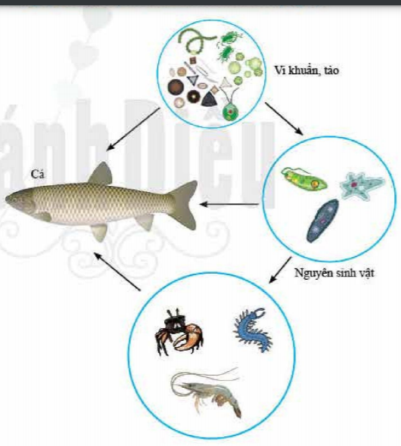 | 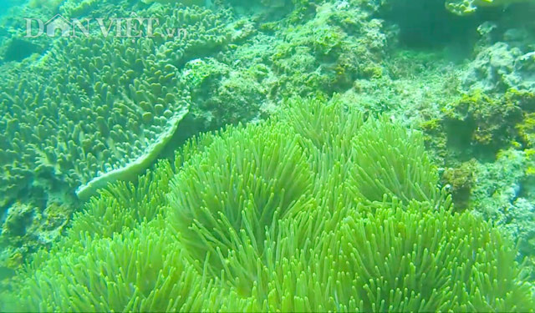
Hình 17.3- SGK | (Ảnh sưu tầm)
Hãy sử dụng kiến thức đã học, đọc sách giáo khoa và quan sát hình17.3, trả lời các câu hỏi sau:
Câu 1. Hãy cho biết vai trò có lợi của một số vi khuẩn.
Câu 2. Nguyên sinh vật là thức ăn của những động vật nào?
Câu 3. Tảo đem lại lợi ích gì cho các rạn san hô?
- Sản phẩm:
- Vai trò có lợi của vi khuẩn: Trong đời sống con người:
+ Phần lớn vi khuẩn có lợi giúp bảo vệ da, tăng cường miễn dịch, hỗ trợ tiêu hóa.
+ Ứng dụng trong chế biến thực phẩm (sữa chua, dưa muối, nước mắm, …)
+ Sản xuất thuốc kháng sinh, thuốc trừ sâu, xử lý chất thải, …
- Nguyên sinh vật là thức ăn của những động vật : Cá, tôm, cua, …
- Tảo đơn bào sống trên các nhánh san hô, chúng tổng hợp nên các chất hữu cơ và giải phóng oxy ( nhờ quá trình quang hợp) => cung cấp nguồn thức ăn phong phú cho các loài sinh vật biển.
- Tổ chức thực hiện:
- GV chuyển giao nhiệm vụ học tập: Phát phiếu học tập số 2 cho các nhóm.
- HS thực hiện nhiệm vụ: Thảo luận cặp đôi hoàn thành phiếu học tập số 2.
- Báo cáo, thảo luận: GV gọi ngẫu nhiên một nhóm lên trình bày, các nhóm khác nhận xét, bổ sung ý kiến.
- Kết luận, nhận định: GV nhận xét và chốt nội dung của phiếu học tập 1 trên màn hình.
Hoạt động 2.2.1: Tìm hiểu về vai trò có lợi của nguyên sinh vật.
- Mục tiêu:
- Trình bày tác hại của nguyên sinh vật.
- Nội dung:
- Hoàn thành phiếu học tập số 3.
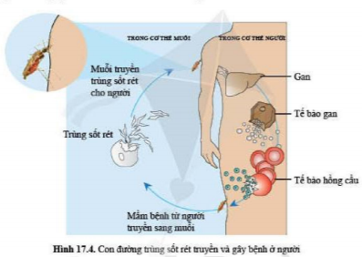 | 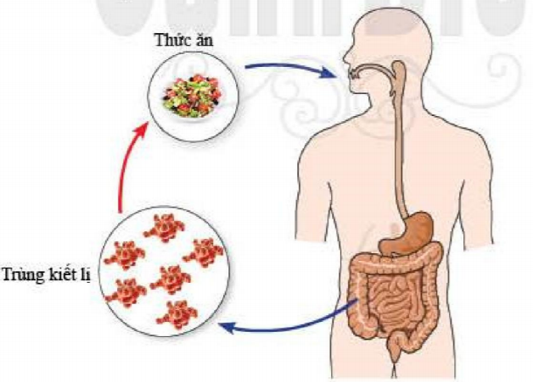
Hình 17.4- SGK | Hình 17.5- SGK
Hãy sử dụng kiến thức đã học, đọc sách giáo khoa và quan sát hình17.4, 17.5 trả lời các câu hỏi sau:
Câu 1.Hãy kể một số loại vi khuẩn có hại cho người và động vật.
Câu 2.Hoàn thành bảng sau: Một số nguyên sinh vật gây bệnh ở người.
Nguyên sinh vật | Tên bệnh | Biểu hiện của bệnh | Con đường nhiễm bệnh | Cách phòng trừ bệnh
Trùng sốt rét
Trùng kiết lị
- Hãy cho biết tên nguyên sinh vật( trong hình 17.3, 17.4, 17.5) tương ứng với từng ích lợi hoặc tác hại trong bảng sau:
Ích lợi hoặc tác hại của nguyên sinh vật | Tên nguyên sinh vật
- Sản phẩm:
- Kể được một số loại vi khuẩn có hại cho người và động vật: vi khuẩn lao, liên cầu khuản gây bệnh ở lợn…
- Một số nguyên sinh vật gây bệnh ở người:
Nguyên sinh vật | Tên bệnh | Biểu hiện của bệnh | Con đường nhiễm bệnh | Cách phòng trừ bệnh
Trùng sốt rét | Sốt rét | Sốt cao và rét từng cơn | Muỗi đốt truyền trùng sốt rét vào máu người | -Không để ao tù, nước đọng.  - Diệt bọ gậy.  - Ngủ mắc màn…
Trùng kiết lị | Kiết lị | Đau bụng, đi ngoài phân nhày lẫn máu. | Theo thức ăn nước uống đi vào ống tiêu hóa | - Vệ sinh ăn uống: ăn chín, uống xôi.  - Rửa tay trước khi ăn…
- Tên nguyên sinh vật( trong hình 17.3, 17.4, 17.5) tương ứng với từng ích lợi hoặc tác hại trong bảng sau:
Ích lợi hoặc tác hại của nguyên sinh vật | Tên nguyên sinh vật
Làm thức ăn cho động vật | Tảo lục, tảo silic, trùng giày, trùng roi
Gây bệnh cho động vật và cho người | Trùng kiết lị, trùng sốt rét
- Tổ chức thực hiện:
- GV chuyển giao nhiệm vụ học tập:
+ Phát phiếu học tập số 3 cho các nhóm.
+ Sau đó giáo viên giao tiếp nhiệm vụ: Hãy cho biết tên nguyên sinh vật( trong hình 17.3, 17.4, 17.5) tương ứng với từng ích lợi hoặc tác hại trong bảng sau:
Ích lợi hoặc tác hại của nguyên sinh vật | Tên nguyên sinh vật
- HS thực hiện nhiệm vụ:
+ Thảo luận cặp đôi hoàn thành phiếu học tập số 3.
+ Hoàn thành bảng viết tên nguyên sinh vật tương ứng với lợi ích hoặc tác hại vào bảng theo yêu cầu.
- Báo cáo, thảo luận: GV gọi ngẫu nhiên một nhóm lên trình bày, các nhóm khác nhận xét, bổ sung ý kiến.
- Kết luận, nhận định: GV nhận xét và chốt nội dung của phiếu học tập 3 và bảng viết tên nguyên sinh vật tương ứng với lợi ích hoặc tác hại trên màn hình.
- Giáo viên chiếu “Em có biết”: Khi mắc bệnh kiết lị, mỗi bệnh nhân trong một ngày thải ra môi trường khoảng 300 triệu bào xác của trùng kiết lị. Chúng có thể tồn tại tới 9 tháng trong đất và nước, do vậy là nguy cơ truyền bệnh cho người khác.
- Giáo viên chiếu video: “Cá chết hàng loạt do tảo độc nở hoa”
3. Hoạt động 3: Luyện tập
- Mục tiêu:
- Nhận biết được một số nguyên sinh vật qua kính hiển vi.
b) Nội dung:
- Quan sát nguyên sinh vật bằng kính hiển vi quang học:
Nhỏ 1 giọt nước ngâm lên lam kính , đậy lamen lên và quan sát.
- Yêu cầu: So sánh nguyên sinh vật đã quan sát được với nguyên sinh vật trong bài và gọi tên nguyên sinh vật đó. Vẽ hình dạng nguyên sinh vật mà em quan sát được.
c) Sản phẩm:
- Quan sát và vẽ trùng giày và trùng roi quan sát được.
d) Tổ chức thực hiện:
- GV chia thành các nhóm 4 học sinh.
GV giao nhiệm vụ cho các nhóm quan sát - Quan sát nguyên sinh vật bằng kính hiển vi quang học:
Nhỏ 1 giọt nước ngâm lên lam kính , đậy lamen lên và quan sát.
- Yêu cầu: So sánh nguyên sinh vật đã quan sát được với nguyên sinh vật trong bài và gọi tên nguyên sinh vật đó. Vẽ hình dạng nguyên sinh vật mà em quan sát được.
- Học sinh nhận nhiệm vụ: Các nhóm quan sát nguyên sinh vật qua kính hiển vi, thảo luận nhóm và thục hiện yêu cầu của giáo viên.
- Sau khi các nhóm hoạt động xong, GV mời ngẫu nhiên đại diện của 3 nhóm lên trình bày, các nhóm khác nhận xét, bổ sung ý kiến.
- Kết luận, nhận định: GV nhận xét chiếu kết quả bài mẫu lên màn hình..
4. Hoạt động 4: Vận dụng
- Mục tiêu: Phát triển năng lực tự học và năng lực tìm hiểu đời sống:
Học sinh biết thêm về một số bệnh do nguyên sinh vật gây nên và cách phòng tránh.
- Nội dung:
- Về nhà làm theo nhóm: Sưu tầm thông tin, tranh ảnh về một số bệnh do nguyên sinh vật gây nên và cách phòng tránh.
- Tiết sau đại diện các nhóm trình bày trao đổi các thông tin với các nhóm khác.
- Sản phẩm:
- một số bệnh do nguyên sinh vật gây nên và cách phòng tránh.
- Tổ chức thực hiện:
- Giao nhiệm vụ học tập: Giao cho học sinh thực hiện ngoài giờ học trên lớp và nộp

